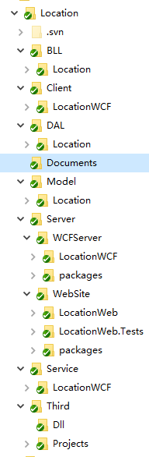

1. Model:实体类，对应数据库的表
2. DAL：数据访问，DbContext
3. BLL：业务逻辑，对DbContext封装一层
4. Service：服务代码，WCF，WebService
5. Server：服务器/服务端
6. Client：客户端
7. Third：第三方类库和代码
8. Document：文档



解决方案文件：

1. Location\Server\WebSite\LocationWeb.Site.sln : BS后台管理网站
2. Location\Server\WCFServer\Location.WCFServer.sln : WCF服务端
3. Location\Client\Location.WCFClient.sln : WCF测试用客户端